การแข่งกีฬาเทควันโด ชิงแชมป์ภาคตะวันออกเฉียงเหนือในรายการ
“TAEKWONDO LOVER’s GAME” ครั้งที่ 2ประจำปี 2559
ชิง

ชิงถ้วยอธิการบดีมหาวิทยาลัยราชภัฏร้อยเอ็ด

10 กันยายน 2559

ณ หอประชุมเฉลิมพระเกียรติ 60 พรรษา มหาวชิราลงกรณ์มหาวิทยาลัยราชภัฏร้อยเอ็ด

(ติดแอร์)

จัดการแข่งโดย
สาขาพลศึกษา คณะครุศาสตร์ มหาวิทยาลัยราชภัฏร้อยเอ็ด
ร่วมกับ
ชมรมกีฬาเทควันโดจังหวัดร้อยเอ็ด
ระเบียบการแข่งขัน

การแข่งขันเทควันโด ชิงแชมป์ภาคตะวันออกเฉียงเหนือ
“TAEKWONDO LOVER’s GAME” ครั้งที่ 2 ประจำปี 2559

10 กันยายน 2559

ณ หอประชุมเฉลิมพระเกียรติ 60 พรรษา มหาวชิราลงกรณ์มหาวิทยาลัยราชภัฏร้อยเอ็ด
(ติดแอร์)

จัดการแข่งโดย
สาขาพลศึกษา คณะครุศาสตร์ มหาวิทยาลัยราชภัฏร้อยเอ็ด
ร่วมกับ
ชมรมกีฬาเทควันโดจังหวัดร้อยเอ็ด
มอบถ้วยทุกทีมที่ร่วมการแข่งขัน
มีถ้วยต่อสู้บุคคล ถ้วยพุมเซ่ ถ้วยต่อสู้ทีม

ระเบียบการแข่งขันเทควันโด ชิงแชมป์ภาคตะวันออกเฉียงเหนือในรายการ
“TAEKWONDO LOVER’s GAME” ครั้งที่ ประจำปี 2559
การแข่งขันเทควันโดชิงแชมป์ภาคตะวันออกเฉียงเหนือ“TAEKWONDO LOVER’s GAME” ครั้งที่ ประจำปี 2559
ให้นักกีฬาและผู้ควบคุมทีมยึดระเบียบการแข่งขันนี้เป็นแนวทางปฏิบัติ หากมีกรณีใดที่นอกเหนือจากที่ระบุไว้ในระเบียบนี้ ให้อยู่ในอำนาจการตัดสินใจของคณะกรรมการจัดการแข่งขัน
ข้อที่1 ระเบียบนี้เรียกว่า ระเบียบการแข่งขันเทควันโด ชิงแชมป์ภาคตะวันออกเฉียงเหนือ “TAEKWONDO LOVER’s GAME” ครั้งที่ ประจำปี 2559
ข้อที่ 2 บรรดาระเบียบที่ขัด หรือแย้งกับระเบียบนี้ ให้ใช้ระเบียบนี้เป็นเกณฑ์พิจารณา
ข้อที่3ข้อบังคับและกติกาการแข่งขันให้ใช้ข้อบังคับคณะกรรมการจัดการแข่งขันเทควันโดชิงแชมป์ภาคตะวันออกเฉียงเหนือ“TAEKWONDO LOVER’s GAME” ครั้งที่ ประจำปี 2559ให้ใช้กติกาการแข่งขันเทควันโดของสมาพันธ์เทควันโดโลก
ข้อที่ 4 ประเภทที่ทำการแข่งขันได้แก่
- ประเภทต่อสู้บุคคล (เคียวรูกิ)
- ประเภทร่ายรำบุคคลเดี่ยว (พุมเซ่เดี่ยว)
- ประเภทร่ายรำคู่(พุมเซ่คู่ชายหญิง – ชายชาย – หญิงหญิง)
- ประเภทร่ายรำทีม 3 คน (พุมเซ่ทีม)
- ประเภทต่อสู้ทีม 3 คน
นักกีฬาที่เข้าแข่งขันประเภทต่อสู้บุคคลเคียวรูกิ รุ่นน้ำหนัก ที่กำหนดให้มีการแข่งขันดังนี้
  - ประเภทยุวชน อายุ ไม่เกิน 6 ปี ชาย – หญิง ประเภทมือใหม่พิเศษ มือใหม่และมือเก่า
  - ประเภทยุวชน อายุ 7-8 ปี ชาย – หญิง ประเภทมือใหม่พิเศษ มือใหม่และมือเก่า
  - ประเภทยุวชน อายุ 9-10 ปี ชาย – หญิง ประเภทมือใหม่พิเศษ มือใหม่และมือเก่า
  - ประเภทยุวชน อายุ 11- 12 ปี ชาย – หญิง ประเภทมือใหม่และมือเก่า
  - ประเภทยุวชน อายุ 13 - 14 ปี ชาย – หญิง ประเภทมือใหม่และมือเก่า
  - ประเภทเยาวชน อายุ 15 – 17 ปี ชาย – หญิง ประเภทมือใหม่และมือเก่า
  - ประเภทประชาชนชาย อายุ18 ปีขึ้นไป ชาย – หญิง ประเภทมือใหม่และมือเก่า
นักกีฬาที่เข้าแข่งขันประเภท พุมเซ่ รุ่นอายุที่กำหนดให้มีการแข่งขันดังนี้
ประเภทพุมเซ่ เดี่ยว, คู่, และทีม 3 คน แบ่งเป็น 3 รุ่นอายุ ดังนี้
- ประเภท ยุวชน อายุ ไม่เกิน 8 ปี
- ประเภท ยุวชน อายุ ไม่เกิน 10 ปี
- ประเภทเยาวชน อายุ 11- 14 ปี
- ประเภทเยาวชนและประชาชน อายุ 15 ปีขึ้นไป
ข้อที่5 การรับสมัคร
เปิดรับสมัครนักกีฬาจากทั้งในประเทศและต่างประเทศ
ข้อที่ 6 สถานที่แข่งขัน
ณ หอประชุมเฉลิมพระเกียรติ 60 พรรษา มหาวชิราลงกรณ์ มหาวิทยาลัยราชภัฏร้อยเอ็ด
ข้อที่7 หลักฐานการสมัครของนักกีฬา
- ค่าลงทะเบียนแข่งขันของนักกีฬาทุกรุ่นทุกประเภท
  - ประเภทต่อสู้บุคคล (เคียวรูกิ) คนละ 500 บาท
  - ประเภทท่ารำบุคคล (พุมเซ่เดี่ยว) คนละ 500 บาท
  - ประเภทท่ารำคู่ คู่ละ 600 บาท
  - ประเภทท่ารำทีม 3 คน ทีมละ 700 บาท
  - ประเภทต่อสู้ทีม ทีมละ 900 บาท
- ใบสมัครนักกีฬา (RS 02) ( ติดรูปถ่ายหน้าตรงไม่สวมหมวกและแว่นตาดำ ) ขนาด 1 นิ้ว ที่ถ่ายไว้ไม่เกิน 6 เดือน จำนวน 2 ใบ (ติดใบสมัคร 1 ใบ, ติดบัตรนักกีฬา 1 ใบ)
- บัญชีรายชื่อนักกีฬาต่อสู้บุคคล, ร่ายรำเดี่ยว,ร่ายรำคู่และทีม (RS 03, RS 04, RS 05) ในกรณีที่ส่งนักกีฬามากกว่า1คนลงในรุ่นอายุ และน้ำหนักเดียวกัน ให้แยกรายชื่อออกเป็นทีมย่อย A, B, C, …
- บัญชีรายชื่อเจ้าหน้าที่ประจำทีม (RS 01) ในกรณีที่ส่งทีมเข้าแข่งขันหลายทีมแต่มาจากสังกัดเดียวกันอนุญาตให้ใช้บัญชีรายชื่อเจ้าหน้าที่ประจำทีมใบเดียวกันได้โดยระบุชื่อทีมทุกทีมลงไปด้วย
- สำเนาเอกสารแสดงตัว 1 ฉบับ ประกอบด้วย(ใช้อย่างใดอย่างหนึ่ง)
  - สำเนาบัตรประชาชน (กรุณาขีดค่อมแล้วเขียนว่าใช้สมัครแข่งเทควันโดเท่านั้น)
  - สำเนาสูติบัตร (ใบแจ้งเกิด ในกรณีนักกีฬายังไม่ทำบัตรประชาชน)
  - สำเนาบัตรสอบสายกรณีลงทำการแข่งขันประเภทมือใหม่ และประเภทพุมเซ่ กรุณานำบัตรสอบสายตัวจริงมาด้วยเพื่อใช้ในกรณีถูกยื่นประท้วงต้องพิจารณาหลักฐานตัวจริง
ข้อที่ 8 เจ้าหน้าที่ประจำทีม
- คณะนักกีฬา 1 ทีม กำหนดให้มีเจ้าหน้าที่ประจำทีมได้ไม่เกิน 5 คน
  - ผู้ควบคุมทีม/โค้ช 4 คน
  - ผู้จัดการทีม 1 คน
- ในขณะทำการแข่งขันกำหนดให้โค้ชลงในสนามได้ไม่เกิน 1 คน และต้องแต่งกายให้สุภาพเรียบร้อย ไม่สวมรองเท้าแตะหรือรองเท้าที่ไม่สุภาพ ปฏิบัติตนภายในระเบียบของการจัดการแข่งขันนี้ทุกประการ
ข้อที่ 9 หน้าที่ของเจ้าหน้าที่ประจำทีม
- เป็นผู้แทนนักกีฬาเข้าร่วมประชุมร่วมกับคณะกรรมการจัดการแข่งขัน
- ทำหน้าที่จัดเตรียมนักกีฬาของทีมเข้าร่วมการแข่งขันให้ตรงเวลา
- เป็นผู้ยื่นประท้วงในกรณีคัดค้านผลการตัดสินของกรรมการผู้ตัดสิน
- แต่งกายสุภาพเรียบร้อยและไม่แสดงกิริยามารยาทที่ไม่สุภาพในขณะทำหน้าที่เป็นโค้ชให้นักกีฬา
- ปฏิบัติตนอยู่ภายใต้กติกาเทควันโดสากล
ข้อที่ 10 กำหนดการรับสมัครและส่งเอกสาร
  - เปิดรับสมัครตั้งแต่วันนี้–9 กันยายน 2559 เวลา 18.00 น.
  - สมัครแข่งขันออนไลน์ทางเว็บไซด์
http://www.tkd-global.com/v1/main.php?keypage=fHomeหรือ
E-mail: SHIN_A_MON001@hotmail.com หรือ
www.facebook.com/ศักดิ์เดชน์ เศรษฐนันท์
  - การชำระค่าสมัคร
ชำระที่หน้างาน พร้อมรับ ID cardก่อนตรวจร่างกายชั่งน้ำหนัก
ติดต่อสอบถามได้ที่ นายศักดิ์เดชน์ เศรษฐนันท์ (ครูม่อน)
โทร.0956690774 E-mail: SHIN_A_MON001@hotmail.com
หรือ www.facebook.com/ศักดิ์เดชน์ เศรษฐนันท์
  - จับฉลากแบ่งสายโดยใช้ระบบสุ่มด้วยคอมพิวเตอร์ ในวันที่ 9 กันยายน 2559 เวลา 22.00 น. พร้อมประกาศสายแข่งทางเว็บไซต์รับสมัคร หากพบข้อผิดพลาดใดๆจากการจัดส่งเอกสารของทีมที่สมัครแข่งขัน ทางฝ่ายจัดการแข่งขันจะไม่รับชอบใด ๆ ทั้งสิ้น
การแก้ไขรายชื่อและรุ่นแข่งขันทำได้ภายในวันที่ 9กันยายน 2559ก่อน เวลา 18.30 น.เท่านั้น
ประชุมผู้จัดการทีม วันที่ 10 กันยายน 2559 เวลา 8.00 น. ณ.สนามที่ทำการแข่งขัน

ข้อที่ 11 รางวัลการแข่งขัน
- ชนะเลิศ ได้รับเหรียญชุบกะไหล่ทอง และใบประกาศเกียรติคุณ
- รองชนะเลิศอันดับ 1 ได้รับรางวัลเหรียญกะไหล่เงิน และใบประกาศเกียรติคุณ
- รองชนะเลิศอันดับ 2 ได้รับรางวัลเหรียญกะไหล่ทองแดงและใบประกาศเกียรติคุณ
- ถ้วยรางวัลนักกีฬายอดเยี่ยมประเภทต่อสู้(เฉพาะประเภทฝีมือ)
ในแต่ละรุ่นอายุชาย – หญิง จำนวน 14 ถ้วย
5. ถ้วยรางวัลนักกีฬายอดเยี่ยมประเภทพุมเซ่(เฉพาะสายดำแดง และสายดำ)
ในแต่ละรุ่นอายุชาย – หญิง จำนวน 4 ถ้วย
รางวัลนักกีฬายอดเยี่ยมพิจารณาโดย คณะกรรมการตัดสินดังนี้
  - ต้องได้รางวัลชนะเลิศ เหรียญทอง
  - เป็นผู้แสดงความสามารถทางเทควันโดในการแข่งขันอย่างโดดเด่น
  - มีมารยาทที่ดีในการแข่งขัน
6. ถ้วยรางวัลคะแนนรวมต่อสู้บุคคล อันดับ 1-3 จำนวน 3 ถ้วย
พิจารณาจากเหรียญรางวัล ในรุ่นแข่งขันที่มีนักกีฬาตั้งแต่ 4 คนขึ้นไป โดยจะทำการรวมคะแนนทุก
เหรียญ (ในรุ่นที่มีนักกีฬา 4 คนขึ้นไป )
7. ถ้วยรางวัลคะแนนรวมยอดเยี่ยมประเภทพุมเซ่ อันดับ 1-3 จำนวน 3 ถ้วย
9.ถ้วยคะแนนรวมต่อสู่ทีม อันดับ 1-3 จำนวน 3 ถ้วย
10. การนับคะแนน
  - ทอง 5 คะแนน
  - เงิน 3 คะแนน
  - ทองแดง 1 คะแนน
ข้อที่ 12 คุณสมบัตินักกีฬา
1.เป็นนักกีฬาเทควันโดมีสังกัดโรงฝึกที่มีอาจารย์ผู้มีวุฒฺบัติสายดำดั้งหนึ่ง(W.T.F)ขึ้นไปเป็นผู้ฝึกสอน
2.มือใหม่พิเศษ หมายถึง นักกีฬาเทควันโดที่อยู่ในระดับสายขาว ถึง สายเหลือง และ เคยแข่งมาแล้วไม่เกินสองครั้ง
ในการแข่งขันห้ามแตะศีรษะทุกกรณี
3.มือใหม่ หมายถึง นักกีฬาเทควันโดที่อยู่ในระดับสายเหลือง ถึง สายเขียว และ เคยแข่งมาแล้วไม่เกินสามครั้ง
4.มือเก่า หมายถึง นักกีฬาเทควันโดที่อยู่ในระดับสายฟ้าขึ้นไป หรือ เคยแข่งมาแล้ว มากกว่า สามครั้ง
5.นักกีฬาทุกท่าน ต้องแสดงบัตรประชาชน และ บัตรเกรดนักเทควันโด ต่อคณะกรรมการในวันชั่งน้ำหนัก

ประเภทเคียวรูกิ
ยึดตามปี พ.ศ. เกิดเป็นเกณฑ์
ประเภท ยุวชน ชาย – หญิง อายุไม่เกิน 6 ปี มือใหม่พิเศษ มือใหม่ มือเก่า (พ.ศ. 2553 ขึ้นไป )
1. รุ่น A น้ำหนักไม่เกิน 16 กก.
2. รุ่น B น้ำหนักเกิน 16 กก. แต่ไม่เกิน 18 กก.
3. รุ่น C น้ำหนักเกิน 18 กก. แต่ไม่เกิน 20 กก.
4. รุ่น D น้ำหนักเกิน 20 กก. แต่ไม่เกิน 23 กก.
5.รุ่น E น้ำหนักเกิน 23 กก. แต่ไม่เกิน 26 กก.
6. รุ่น E น้ำหนักเกิน 26 กก. ขึ้นไป

ประเภท ยุวชน ชาย – หญิง อายุ 7-8 ปี มือใหม่พิเศษ มือใหม่ มือเก่า ( พ.ศ. 2552-255 )
1. รุ่น A น้ำหนักไม่เกิน 20 กก.
2. รุ่น B น้ำหนักเกิน 20 กก. แต่ไม่เกิน 23 กก.
3. รุ่น C น้ำหนักเกิน 23 กก. แต่ไม่เกิน 26 กก.
4. รุ่น D น้ำหนักเกิน 26 กก. แต่ไม่เกิน 30 กก.
5. รุ่น E น้ำหนักเกิน 30 กก. แต่ไม่เกิน 35 กก.
6. รุ่น F น้ำหนักเกิน 35 กก. ขึ้นไป

ประเภท ยุวชน ชาย – หญิง อายุ 9 – 10 ปี มือใหม่พิเศษ มือใหม่ มือเก่า ( พ.ศ. 25449– 2550 )
1. รุ่น A น้ำหนักไม่เกิน 25 กก.
2. รุ่น B น้ำหนักเกิน 25 กก. แต่ไม่เกิน 28 กก.
3. รุ่น C น้ำหนักเกิน 28 กก. แต่ไม่เกิน 31 กก.
4. รุ่น D น้ำหนักเกิน 31 กก. แต่ไม่เกิน 35 กก.
5. รุ่น E น้ำหนักเกิน 35 กก. แต่ไม่เกิน 39 กก.
6. รุ่น F น้ำหนักเกิน 39 กก. ขึ้นไป

ประเภท ยุวชน ชาย – หญิง อายุ 11 - 12 ปี (พ.ศ. 2548– 2547)
1. รุ่น A น้ำหนักไม่เกิน 30 กก.
2. รุ่น B น้ำหนักเกิน 30 กก. แต่ไม่เกิน 33 กก.
3. รุ่น C น้ำหนักเกิน 33 กก. แต่ไม่เกิน 36 กก.
4. รุ่น D น้ำหนักเกิน 36 กก. แต่ไม่เกิน 39 กก.
5. รุ่น E น้ำหนักเกิน 39 กก. แต่ไม่เกิน 43 กก.
6. รุ่น F น้ำหนักเกิน 43 กก. แต่ไม่เกิน 47 กก.
7. รุ่น G น้ำหนักเกิน 47 กก. แต่ไม่เกิน 51 กก.
8. รุ่น H น้ำหนักเกิน 51 กก.ขึ้นไป

ประเภท ยุวชน ชาย – หญิง อายุ 13 – 14 ปี (พ.ศ. 2546– 2545)
1. รุ่น A น้ำหนักไม่เกิน 38 กก.
2. รุ่น B น้ำหนักเกิน 38 กก. แต่ไม่เกิน 41 กก.
3. รุ่น C น้ำหนักเกิน 41 กก. แต่ไม่เกิน 44 กก.
4. รุ่น D น้ำหนักเกิน 44 กก. แต่ไม่เกิน 47 กก.
5. รุ่น E น้ำหนักเกิน 47 กก. แต่ไม่เกิน 50 กก.
6. รุ่น F น้ำหนักเกิน 50 กก. แต่ไม่เกิน 53 กก.
7. รุ่น G น้ำหนักเกิน 53 กก. แต่ไม่เกิน 56 กก.
8. รุ่น H น้ำหนักเกิน 56 กก. แต่ไม่เกิน 59 กก.
9. รุ่น I น้ำหนักเกิน59กก.แต่ไม่เกิน 62กก.
10. รุ่น j น้ำหนักเกิน 62 กก.ขึ้นไป

ประเภท เยาวชน ชาย-หญิง อายุ 15– 17 ปี (พ.ศ. 2544– 2542)
ชาย
1. รุ่นฟินเวท น้ำหนักไม่เกิน 45 กก.
2. รุ่นฟลายเวท น้ำหนักเกิน 45 กก. แต่ไม่เกิน 48 กก.
3. รุ่นแบนตั้มเวท น้ำหนักเกิน 48 กก. แต่ไม่เกิน 51 กก.
4. รุ่นเฟเธอร์เวท น้ำหนักเกิน 51 กก. แต่ไม่เกิน 55 กก.
5. รุ่นไลท์เวท น้ำหนักเกิน 55 กก. แต่ไม่เกิน 59 กก.
6. รุ่นเวลเธอร์เวท น้ำหนักเกิน 59 กก. แต่ไม่เกิน 63 กก.
7. รุ่นไลท์มิดเดิลเวท น้ำหนักเกิน 63 กก. แต่ไม่เกิน 68 กก.
8. รุ่นมิดเดิลเวท น้ำหนักเกิน 68 กก. แต่ไม่เกิน 73 กก.
9. รุ่นไลท์เฮฟวี่เวท น้ำหนักเกิน 73 กก. แต่ไม่เกิน 78 กก.
10. รุ่นเฮฟวี่เวท น้ำหนักเกิน 78 กก. ขึ้นไป
หญิง
1. รุ่นฟินเวท น้ำหนักไม่เกิน 42 กก.
2. รุ่นฟลายเวท น้ำหนักเกิน 42 กก. แต่ไม่เกิน 44 กก.
3. รุ่นแบนตั้มเวท น้ำหนักเกิน 44 กก. แต่ไม่เกิน 46 กก.
4. รุ่นเฟเธอร์เวท น้ำหนักเกิน 46 กก. แต่ไม่เกิน 49 กก.
5. รุ่นไลท์เวท น้ำหนักเกิน 49 กก. แต่ไม่เกิน 52 กก.
6. รุ่นเวลเธอร์เวท น้ำหนักเกิน 52 กก. แต่ไม่เกิน 55 กก.
7. รุ่นไลท์มิดเดิลเวท น้ำหนักเกิน 55 กก. แต่ไม่เกิน 59 กก.
8. รุ่นมิดเดิลเวท น้ำหนักเกิน 59 กก. แต่ไม่เกิน 63 กก.
9. รุ่นไลท์เฮฟวี่เวท น้ำหนักเกิน 63 กก. แต่ไม่เกิน 68 กก.
10. รุ่นเฮฟวี่เวท น้ำหนักเกิน 68 กก. ขึ้นไป
ประเภท ประชาชน ชาย-หญิง อายุ 18 ปี ขึ้นไป (พ.ศ. 2541 ขึ้นไป)
ชาย
1. รุ่นฟินเวท น้ำหนักไม่เกิน 54 กก.
2. รุ่นฟลายเวท น้ำหนักเกิน 54 กก. แต่ไม่เกิน 58 กก.
3. รุ่นแบนตั้มเวท น้ำหนักเกิน 58 กก. แต่ไม่เกิน 63 กก.
4. รุ่นเฟเธอร์เวท น้ำหนักเกิน 63 กก. แต่ไม่เกิน 68 กก.
5. รุ่นไลท์เวท น้ำหนักเกิน 68 กก. แต่ไม่เกิน 74 กก.
6. รุ่นเวลเธอร์เวท น้ำหนักเกิน 74 กก. แต่ไม่เกิน 80 กก.
7. รุ่นมิดเดิลเวท น้ำหนักเกิน 80 กก. แต่ไม่เกิน 87 กก.
8. รุ่นเฮฟวี่เวท น้ำหนักเกิน 87 กก. ขึ้นไป
หญิง
1. รุ่นฟินเวท น้ำหนักไม่เกิน 46 กก.
2. รุ่นฟลายเวท น้ำหนักเกิน 46 กก. แต่ไม่เกิน 49 กก.
3. รุ่นแบนตั้มเวท น้ำหนักเกิน 49 กก. แต่ไม่เกิน 53 กก.
4. รุ่นเฟเธอร์เวท น้ำหนักเกิน 53 กก. แต่ไม่เกิน 57 กก.
5. รุ่นไลท์เวท น้ำหนักเกิน 57 กก. แต่ไม่เกิน 62 กก.
6. รุ่นเวลเธอร์เวท น้ำหนักเกิน 62 กก. แต่ไม่เกิน 67 กก.
7. รุ่นมิดเดิลเวท น้ำหนักเกิน 67 กก. แต่ไม่เกิน 73 กก.
8. รุ่นเฮฟวี่เวท น้ำหนักเกิน 73 กก. ขึ้นไป

ประเภทต่อสู้ทีม 3 คน
รุ่นอายุ 9-10 ชาย-หญิง น้ำหนักรวมไม่เกิน 105 กก.
รุ่นอายุ 11-12 ปี ชาย-หญิง น้ำหนักรวมไม่เกิน 129 กก.
รุ่นอายุ 13-14 ปี ชาย-หญิง น้ำหนักรวมไม่เกิน 159 กก.
รุ่นอายุ 15-17 ปี ชาย น้ำหนักรวมไม่เกิน 177 กก.
รุ่นอายุ 15-17 ปี หญิง น้ำหนักรวมไม่เกิน 156 กก.
รุ่นอายุประชาชน ชาย น้ำหนักรวมไม่เกิน 189 กก.
รุ่นอายุประชาชน หญิง น้ำหนักรวมไม่เกิน 171 กก.

วิธีการแข่งขันประเภทเคียวรูกิ
- ใช้วิธีจัดการแข่งขันแบบแพ้คัดออก
- ไม่มีการแข่งขันชิงที่ 3 ให้ครองเหรียญทองแดงร่วมกัน 2 คน
คุณสมบัตินักกีฬา
- นักกีฬา 1 คน ลงแข่งขันได้ทั้งเคียวรูกิ และพุมเซ่ โดยพุมเซ่ สามารถลงแข่งได้ทุกประเภทที่เทียบเท่า หรือ สูงกว่าคุณวุฒิสายจริง
- มีคุณวุฒิตามระบบทางเทควันโด โดยได้รับการรับรองจากอาจารย์สายดำดั้ง 4 ขึ้นไป ตามใบรับรองสาย
- นักกีฬาทีมชาติและอดีตทีมชาติชุดใหญ่ไม่อนุญาตให้ร่วมการแข่งขัน
- แต่ละสโมสร/ยิมส์ สามารถส่งทีมนักกีฬาเข้าร่วมการแข่งขันได้ไม่จำกัดจำนวนทีม
- นักกีฬาจะต้องรายงานตัวก่อนทำการแข่งขัน อย่างน้อย 15 นาที และหากมาสายหลังจากที่กรรมการเรียกลงสู่สนาม จะตัดสิทธิ์การแข่งขันทันทีไม่มีข้อยกเว้นในกรณีใดๆ
- นักกีฬาจะต้องไม่แสดงกิริยามารยาทที่ไม่ดีต่อกรรมการ
- นักกีฬาคนใดเจตนากระทำผิดฝ่าฝืนในระเบียบข้อ 6 อาจจะถูกพิจารณาตัดสิทธิ์เข้าร่วมการแข่งขัน และจะไม่ได้รับเงินค่าสมัครคืนไม่ว่ากรณีใดๆทั้งสิ้น
ชุดแต่งกายนักกีฬา
- ให้ใช้ชุดเทควันโดสีขาวเท่านั้น
- สวมเครื่องป้องกันศีรษะ สวมเกราะป้องกันลำตัวตามขนาดที่กำหนดไว้ในกติกาสากล สวมอุปกรณ์ป้องกันที่แขนและขาทั้ง 2 ข้าง สวมถุงมือทั้งสองข้างและนักกีฬาทั้งชาย/หญิง จะต้องสวมกระจับป้องกันอุบัติเหตุบริเวณอวัยวะเพศและใส่ยางกันฟัน(เฉพาะนักกีฬาที่ลงแข่งขันในประเภทเยาวชนและประชาชน)
- ให้นักกีฬาเตรียมอุปกรณ์ที่ใช้ทำการแข่งขันมาเองเพื่อความสะดวก
ข้อปฏิบัติในการแข่งขัน
- การชั่งน้ำหนักจะทำการชั่งก่อนการแข่งขัน 1 วันเท่านั้นคือวันที่ 9 กันยายน 2559ตั้งแต่เวลา 16.00-20.00 น. เพื่อความรวดเร็วในการเริ่มการแข่งขัน และป้องกันการเกิดปัญหาปรับเปลี่ยนรุ่นและรายชื่อตกหล่น ทางฝ่ายจัดการแข่งขันจึงขอความร่วมมือจากผู้จัดการทีมและผู้ฝึกสอนทุกท่าน ให้ปฏิบัติตามระเบียบนี้อย่างเคร่งครัด
- ผู้ฝึกสอนนำตัวนักกีฬาพร้อมบัตรประจำตัวนักกีฬามารายงานตัว เพื่อรับการตรวจอุปกรณ์การแข่งขัน ที่โต๊ะกรรมการตรวจอุปกรณ์การแข่งขัน และรับใบรายงานตัว ก่อนการแข่งขัน 15 นาที
- ผู้ฝึกสอนนำนักกีฬารอการแข่งขันในบริเวณที่ทางฝ่ายจัดการแข่งขันจัดเตรียมไว้
- เจ้าหน้าที่นำนักกีฬาและผู้ฝึกสอนลงสนามพร้อมใบรายงานตัวนักกีฬารายงานตัวกับหัวหน้ากรรมการที่ควบคุมการแข่งขันประจำสนาม
- เสร็จสิ้นการแข่งขัน เจ้าหน้าที่นำนักกีฬาและผู้ฝึกสอนออกจากสนาม
เวลาที่ใช้ในการแข่งขัน
- ประเภทประชาชนชาย แข่งขันคู่ละ 3 ยกๆละ 1.30นาที พัก 15วินาที
- ประเภทประชาชนหญิง แข่งขันคู่ละ 3 ยกๆละ 1.30นาที พัก 15วินาที
- ประเภทยุวชน-เยาวชน แข่งขันคู่ละ 3 ยกๆละ 1.00นาที พัก 15 วินาที
(อาจปรับเปลี่ยนเพื่อความเหมาะสมในที่ประชุมผู้จัดการทีม)
การประท้วง
- การยื่นประท้วงให้เป็นไปตามกฎกติกาเทควันโดสากล
- ผู้ที่ยื่นประท้วงจะต้องเป็นผู้จัดการทีมเท่านั้น โดยยื่นเงินค่าประกัน 3,000 บาท พร้อมใบประท้วงหลังจากการแข่งขันคู่นั้นๆเสร็จสิ้นภายใน 30 นาที
- ผลการประท้วงให้ถือมติของที่ประชุมคณะกรรมการตัดสิน เป็นที่สิ้นสุด และจะยึดเงินค่าประกันหากการประท้วงนั้นไม่เป็นผล

ประเภท พุมเซ่
ประเภทพุมเซ่เดี่ยวแยกประเภท อายุ คุณวุฒิขั้นสาย แยกชาย และหญิง ดังนี้
ประเภท พุมเซ่คู่ ชายชาย – หญิงหญิง – ชายหญิงแยกประเภทอายุ และ คุณวุฒิสาย
ประเภททีม 3 คน แยกชาย – หญิง – ทีมผสม

ลำดับขั้นสาย | ประเภทอายุ | แพทเทิน  แข่งขันรอบเดียว รำ 2 แพทเทิน
สายขาว | อายุไม่เกิน8 ปี | 6 Block
 | อายุไม่เกิน 10 ปี
 | อายุ 11 -14 ปี
 | อายุ 15 ปีขึ้นไป
สายเหลือง | อายุไม่เกิน8 ปี | แพทเทิน 1
 | อายุไม่เกิน 10 ปี
 | อายุ 11 -14 ปี
 | อายุ 15 ปีขึ้นไป
สายเขียว | อายุไม่เกิน8 ปี | แพทเทิน 3
 | อายุไม่เกิน 10 ปี
 | อายุ 11 -14 ปี
 | อายุ 15 ปีขึ้นไป
สายฟ้า | อายุไม่เกิน10 ปี | แพทเทิน 5
 | อายุ 11 -14 ปี
 | อายุ 15 ปีขึ้นไป
สายน้ำตาล | อายุไม่เกิน10 ปี | แพทเทิน 7
 | อายุ 11 -14 ปี
 | อายุ 15 ปีขึ้นไป
สายแดง | อายุไม่เกิน10 ปี | แพทเทิน 8
 | อายุ 11 -14 ปี
 | อายุ 15 ปีขึ้นไป
สายดำแดง(Class 1 ) | อายุไม่เกิน 10 ปี | โคเลีย , คึมกัง, เทเบค (จับฉลากรำ 2 แพทเทิน)
 | อายุ 11 -14 ปี
สายดำแดง (Class 2 ) | อายุไม่เกิน 15 ปี | เพียงวอน, ชิบจิน
สายดำ (Class 1 ) | อายุ 15 ปีขึ้นไป | โคเลีย , คึมกัง, เทเบค (จับฉลากรำ 2 แพทเทิน)
สายดำ (Class 2 ) | อายุ 15 ปีขึ้นไป | เพียงวอน, ชิบจิน
(อาจปรับเปลี่ยนเพื่อความเหมาะสมในที่ประชุมผู้จัดการทีม)

ขั้นตอนการสมัครแข่ง
- เข้าไปสมัครการแข่งขันที่ http://www.tkd-global.com/v1/main.php?keypage=fHomeกรอกข้อมูลให้ครบถ้วน
- ติดรูปถ่ายให้ถูกต้อง พร้อมแนบรูปและเขียนชื่อด้านหลังเอาไว้ด้วย อีก 1 ใบ (รวม 2 รูป)
- ใส่ชื่อและเบอร์โทรศัพท์ ของผู้ควบคุมทีมให้ถูกต้อง โดยจะต้องเป็นผู้ที่ทางผู้จัดสามารถโทรสอบถามข้อมูลเพิ่มเติมได้หากมีการเปลี่ยนแปลงรุ่น น้ำหนัก ของนักกีฬา สามารถแก้ไขได้จนถึง วันที่ 9กันยายน 2559เวลา 19.30 น.เท่านั้น

ประเภท ต่อสู้ทีม 3 คน
กติกาการแข่งขัน ทำการแข่งขัน 2 ยก
  - ยกที่ 1 ใช้เวลา 3 นาที โดยให้ผู้เล่นหมายเลข 1,2,และ3 ของแต่ละทีมลงทำการแข่งขันคู่ละ 1 นาที
  - ยกที่ 2 ใช้เวลา 3 นาที โดยให้ผู้เล่นหมายเลข 1 เริ่มลงทำการแข่งขันก่อน หลังจากนั้นสามารถเปลี่ยนตัวผู้เล่นได้ไม่จำกัดจำนวนครั้ง โดยการเปลี่ยนตัวแต่ละครั้งจะต้องมีการออกอาวุธเกิดขึ้นก่อนและผู้เล่นจะต้องมีการสัมผัสมือ (Tag) ทุกครั้งก่อนลงสนาม
* สมัครแข่งขันได้ที่ http://www.tkd-global.com/v1/main.php?keypage=fHome
* แก้ไขรุ่นแข่งขัน ครั้งสุดท้ายภายในเวลา 20.00 น. วันที่ 9กันยายน 2559
* ชั่งน้ำหนัก วันที่ 9 กันยายน 2559 16.00-20.00 น. เท่านั้น ณ หอประชุมเฉลิมพระเกียรติ 60 พรรษา มหาวชิราลงกรณ์ มหาวิทยาลัยราชภัฏร้อยเอ็ด พร้อมแสดงบัตรประชาชน และ บัตรเกรดสายสีนักเทควันโด
* ติดต่อสอบถาม ครูศักดิ์เดชน์ เศรษฐนันท์ (ครูม่อน) 0956690774

กำหนดการจัดการแข่งขันเทควันโด
ชิงแชมป์ภาคตะวันออกเฉียงเหนือ
“TAEKWONDO LOVER’s GAME” ครั้งที่ 2ประจำปี 2559
วันที่ 10กันยายน 2559
ณ หอประชุมเฉลิมพระเกียรติ 60 พรรษา มหาวชิราลงกรณ์มหาวิทยาลัยราชภัฏร้อยเอ็ด

วันที่ 9กันยายน 2559

เวลา 15.00- 20.00 นักกีฬาชั่งน้ำหนัก ณ หอประชุมเฉลิมพระเกียรติ 60 พรรษา มหาวชิราลงกรณ์มหาวิทยาลัยราชภัฏร้อยเอ็ด
เวลา 21.00 น. จับคู่สายการแข่งขัน

วันที่ 10 กันยายน 2559

เวลา 08.00 น. ประชุมผู้จัดการทีม และผู้ฝึกสอน
เวลา 08.30 น. เริ่มทำการแข่งขันในภาคเช้า
พุมเซ่มี 1 สนาม
สนามที่ 1 เริ่มแข่งขันจาก
ลำดับแรก สายขาว ประเภท เดี่ยว คู่ ทีมทุกรุ่นอายุ
ลำดับที่สอง สายเหลือง ประเภท เดี่ยว คู่ ทีมทุกรุ่นอายุ
ลำดับที่สาม สายเขียว ประเภท เดี่ยว คู่ ทีมทุกรุ่นอายุ

สนามที่ 2 เริ่มแข่งขันจาก
ลำดับแรก สายฟ้า ประเภท เดี่ยว คู่ ทีมทุกรุ่นอายุ
ลำดับที่สอง สายน้ำตาล ประเภท เดี่ยว คู่ ทีมทุกรุ่นอายุ
ลำดับที่สาม สายแดง ประเภท เดี่ยว คู่ ทีมทุกรุ่นอายุ
ลำดับที่สี่ สายดำแดง ,สายดำ ประเภท เดี่ยว คู่ ทีมทุกรุ่นอายุ

เวลา 10.30 น. พิธีเปิดการแข่งขัน
เวลา 12.00 น. พักรับประทานอาหาร
เวลา 13.00 น. เริ่มแข่งขันภาคบ่ายจนเสร็จสิ้น
พิธีมอบเหรียญและถ้วยรางวัล

สนใจจองห้องพัก
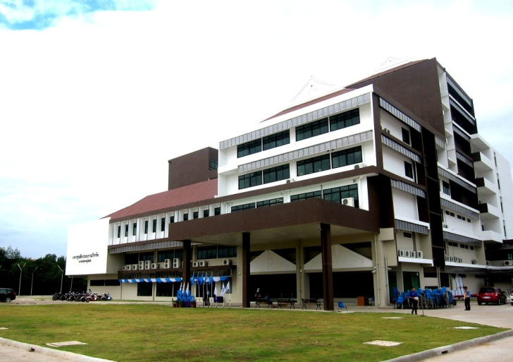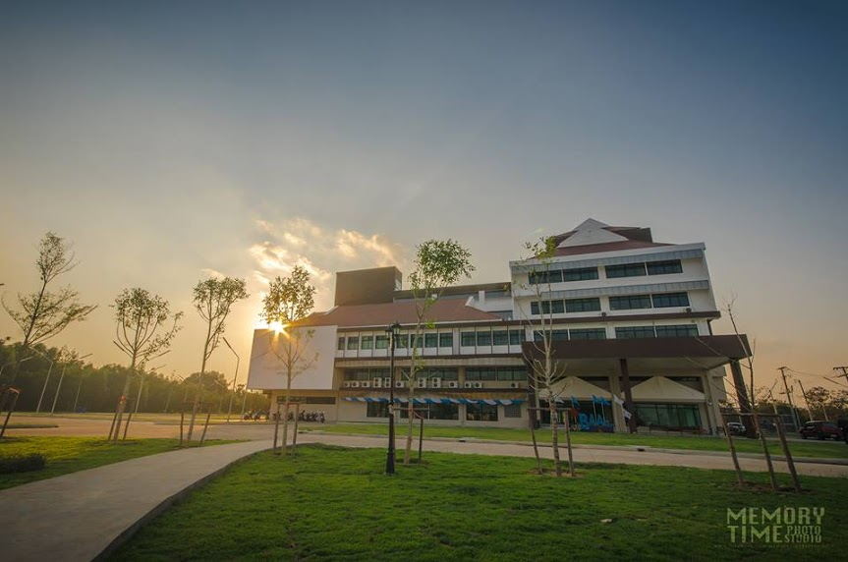

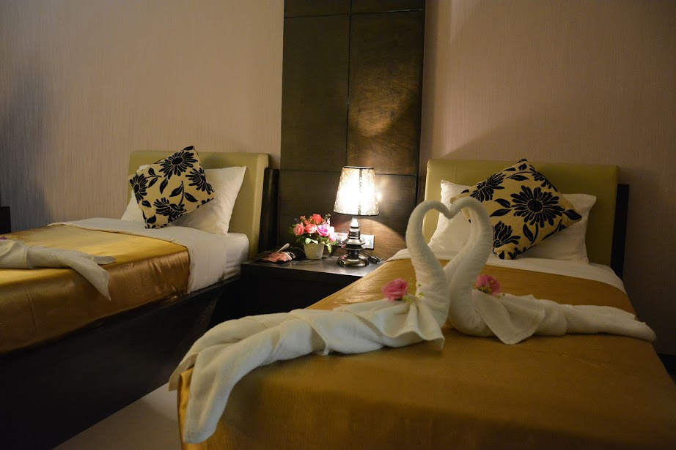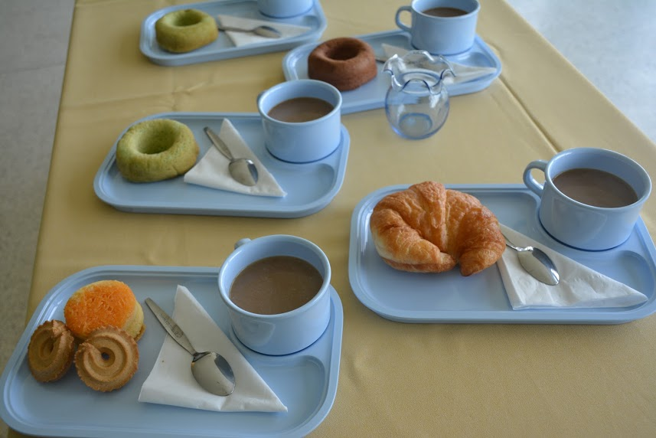

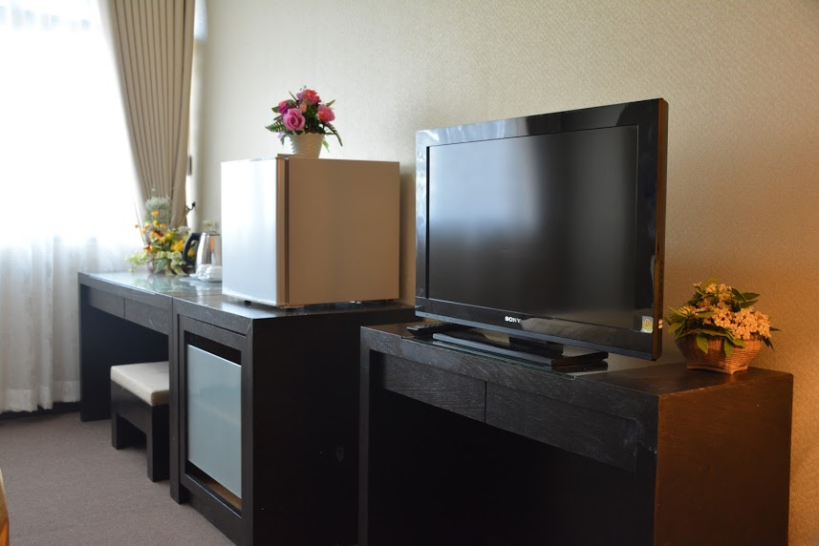

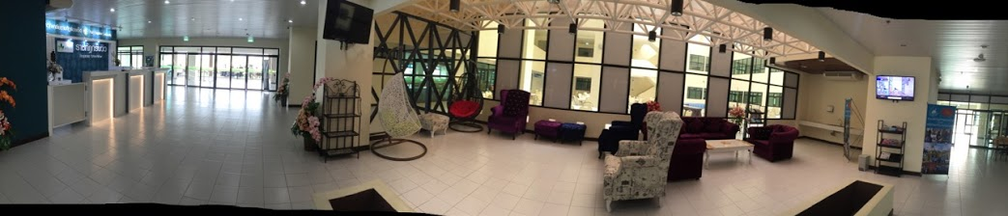

โทรศัพท์ 043- 556225, 043 - 556 221 Facebook: ศูนย์ฝึกประสบการณ์วิชาชีพ ราชภัฏกรีนวิว
ห้องละ 500 บาท/คืน พร้อมอาหารเช้า

